INVESTIGACIÓN EXPERIMENTAL “LOS CAMBIOS DE ESTADO”

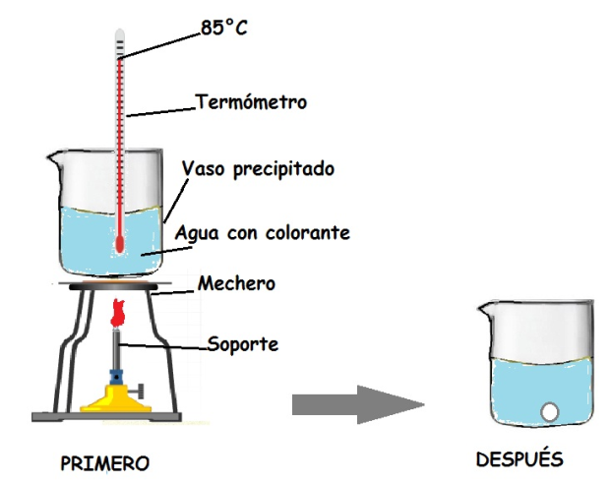
Propósito: Observar, experimentalmente, los tres estados de la materia en sustancias distintas. También podrán ver cómo un sólido pasa a líquido y a gas en solo unos pocos minutos.

Preguntas e interpretación de las observaciones:

- ¿En qué estado de la materia se encuentra el agua en el vaso?
En estado líquido
- ¿En qué estado de la materia se encuentra la bolita de naftalina antes de echarla al agua?
En estado sólido
- ¿Qué observas que se ve sobre el agua después de un rato?
Pequeñas burbujitas que se forman en la bolita de naftalina y suben hasta evaporarse.
- ¿Qué estado de la materia es este?
Al inicio se ve cómo la naftalina sólida se derrite en líquida sobre la misma bolita, formando burbujas de naftalina gas. Estas burbujas de gas se elevan a la superficie.
- ¿Pueden ver cómo la naftalina pasa a estado líquido en el interior del vaso de agua?
Con atención y concentración podrán ver la naftalina sólida que se derrite en líquida sobre la misma bolita y la formación de pequeñas burbujitas de gas alrededor de la bolita de naftalina.
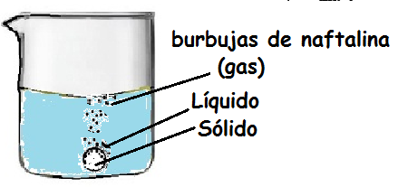
- Haga un dibujo que muestre la naftalina en todos los estados de la materia observados.

- Explique cómo la temperatura afecta a los cambios de estado de la materia.
El aumento de temperatura hace que las sustancias en estado sólido se derritan a liquido y los líquidos pasen al estado de gas.
ADVERTENCIA:
La naftalina es tóxica. los alumnos deben Siempre lavarse las manos después de manipularla y ¡por ningún motivo echársela a la boca!

Elaborado por: Carmen Salazar

